学号： 2104230414

沈阳建筑大学

上机报告

课程名称： 数据结构
项目名称： 链表的基本操作与栈的应用
2023年春季学期

上机时间：第 14 周 星期 四 第 5 ～ 8节
学生姓名： 张清晨 专业班级：计算机2101班
指导教师： 孙焕良 成 绩：
项目名称 |  | 链表的基本操作与栈的应用 |  |  |  |  |  | 学时 | 4
日期： 2023 年 6 月 8 日 |  |  |  |  |  | 第 14 教学周
硬件及软件
名 称 |  |  |  | 版本、型号
Visual C++ |  |  |  | 6.0及以上
上机目的与要求：
1、设计并实现链表的插入、删除、查找、求长度等基本操作；
2、利用栈的基本操作，求解迷宫、括号匹配等应用问题；
3、有菜单，显示友好；
4、报告第1-2页、最后一页及部分截图。

上机任务：
1、题目；
2、画出基本结构及操作原理示意图；
3、程序清单：要求对类型定义、主菜单、函数定义等内容给出注释。
4、部分结果截图。
5、结果分析和总结：最后一页

- 题目简介
设计并实现链表的头插法创建单链表、尾插法创建单链表、打印单链表元素、在d位置之前插入e元素、删除d位置的元素、输出单链表长度、取单链表d位置的元素、查找单链表e元素的位置、清空单链表、销毁单链表等基本操作；
设计并实现顺序栈的初始化一个顺序栈、从栈顶压入一个元素、从栈顶弹出一个元素、打印顺序栈的元素、判断顺序栈是否为空、清空顺序栈、获得顺序栈的长度、取栈顶元素、判断输入字符串括号是否平衡、销毁顺序栈等基本操作；并求解括号匹配的应用问题。
- 程序实现流程图和基本结构及操作原理示意图

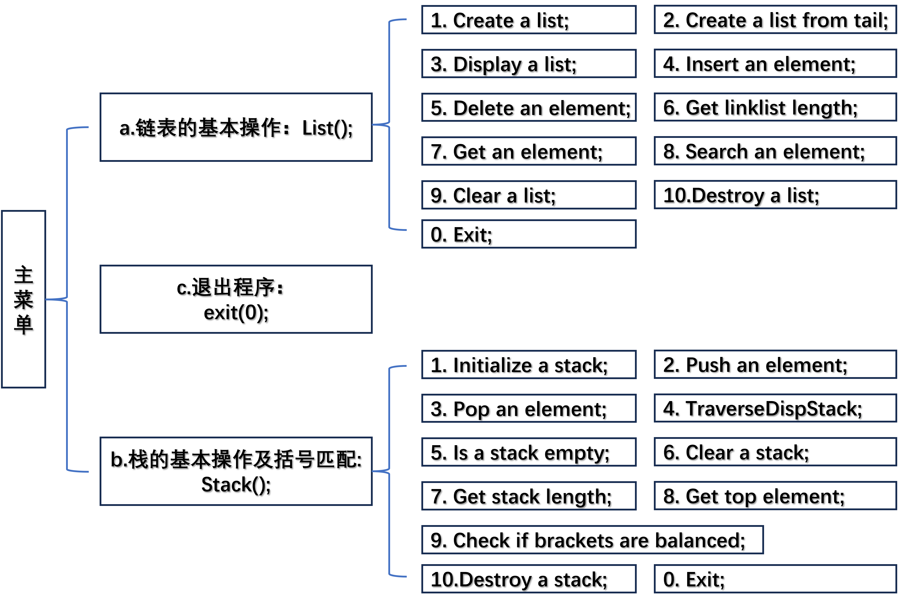
程序实现流程图

- 程序清单
/*
数据结构上机1 2023-6-8 计算机2101张清晨
*/

#define _CRT_SECURE_NO_WARNINGS
#include <stdio.h>
#include <stdlib.h>
#include <malloc.h>

#define TRUE 1
#define FALSE 0
#define OK 1
#define ERROR 0
#define INFEASIBLE -1
#define OVERFLOW -2

#define STACK_INIT_SIZE 100 //栈初始开辟长度
#define STACKINCREMENT 10 //栈空间满时的增量

typedef int Status; //定义别名
typedef int ElemType;
typedef char SElemType;

typedef struct LNode{ //链表的表示
ElemType data; //单链表的数据域
struct LNode *next; //单链表的指针域
}LNode, *LinkList;

typedef struct{ //顺序栈的表示
SElemType *base; //顺序栈的栈底指针
SElemType *top; //顺序栈的栈顶指针
int stacksize; //顺序栈的长度
}SqStack,*PSqStack;

/*单链表函数声明*/
void List(); //链表的基本操作菜单
LinkList CreatList_L(LinkList L,int n); //头插法创建链表
LinkList CreatList_LT(LinkList L, int n); //尾插法创建链表
Status DispList_L(LinkList L); //打印链表元素
Status ListInsert_L(LinkList L,int i, ElemType e); //在第i位置之前插入一个元素
Status ListDelete_L(LinkList L,int i); //删除第i个位置的元素，并返回删除的值
LNode * GetElem_L(LinkList L,int i); //取第i个位置元素的值
Status ClearList_L(LinkList L); //清空链表
Status DestroyList_L(LinkList L); //销毁链表
int ListLength_L(LinkList L); //获得链表的长度
int Search_L(LinkList L,ElemType e); //插好第一个与e相同元素的位置
/*顺序栈函数声明*/
void Stack(); //栈的基本操作
Status InitStack(PSqStack S); //初始化栈
Status ClearStack(PSqStack S); //清空栈
Status DestroyStack(PSqStack S); //销毁栈
Status StackEmpty(PSqStack S); //判断栈是否为空
int StackLength(PSqStack S); //取栈的长度
Status Push(PSqStack S, SElemType e); //在栈顶插入元素
SElemType Pop(PSqStack S); //在栈顶删除元素
SElemType GetTop(PSqStack S); //取栈顶元素
Status StackTraverse(PSqStack S); //输出栈中元素
int BracketCheck(char *a); //字符串括号匹配函数

int main()
{
char c;

while(1){ //主菜单
printf("请选择以下三种操作之一：\n");
printf("a.链表的基本操作\n");
printf("b.栈的基本操作及括号匹配\n");
printf("c.离开\n");

scanf(" %c",&c);

switch(c)
{
case 'a':
List();
break;
case 'b':
Stack();
break;
case 'c':
exit(0);
default:
printf("Print an incorrect letter;\n");
break;

}

return 0;
system("PAUSE");
}

}
/*单链表的基本操作*/
void List()
{
int c;
int e,d,n;
LinkList L1;
L1 = (LinkList)malloc(sizeof(LNode));

while(1){
printf("\nList Implementation by Sequence\n");
printf("=================================================\n");
printf("1. Create a list; 2. Create a list from tail; \n");
//1.头插法创建单链表 2.尾插法创建单链表
printf("3. Display a list; 4. Insert an element; \n");
//3.打印链表 4.向链表中插入元素
printf("5. Delete an element; 6. Get linklist length; \n");
// 5.删除链表中的一个元素 6.获得链表的长度
printf("7. Get an element; 8. Search an element;\n");
//7.取某一个位置上的元素 8.查找元素位置
printf("9. Clear a list; 10.Destroy a list;\n");
//9.清空链表 10.销毁链表
printf("0. Exit; \n");
printf("=================================================\n");

scanf(" %d",&c);//fflush(stdin);

switch(c){

case 1: //头插法创建单链表
printf("Input the number of nodes:\n");
scanf(" %d",&n);
L1 = CreatList_L(L1,n);
break;
case 2: //尾插法创建单链表
printf("Input the number of nodes:\n");
scanf(" %d", &n);
L1 = CreatList_LT(L1, n);
break;
case 3: //打印单链表元素
DispList_L(L1);
break;
case 4: //在d位置之前插入e元素
printf("Input a location and an element:\n");
scanf("%d%d",&d,&e);
if(ListInsert_L(L1,d,e))
printf("insert successfully!\n");
else
printf("insert failure!\n");
break;
case 5: //删除d位置的元素
printf("Input a location:\n");
scanf(" %d",&d);
ListDelete_L(L1,d);
break;
case 6: //输出单链表长度
printf("list length is %d\n",ListLength_L(L1));
break;
case 7: //取单链表d位置的元素
printf("Input a location to get an element:\n");
scanf(" %d",&d);
if(!GetElem_L(L1,d))
printf("Location Error!\n");
else
printf("The element is %d\n",GetElem_L(L1,d)->data);
break;
case 8: //查找单链表e元素的位置
printf("Input an element to get a location:\n");
scanf(" %d",&e);
if(Search_L(L1,e))
printf("The location is %d\n",Search_L(L1,e));
else
printf("Do not find this element!\n");
break;
case 9: //清空单链表
if (ClearList_L(L1))
printf("clear successfully!\n");
else
printf("clear failure!\n");
break;
case 10: //销毁单链表
if (DestroyList_L(L1))
printf("destroy successfully!\n");
else
printf("destroy failure!\n");
break;
case 0: //结束程序
exit(0);
default: //错误输入
printf("Print an incorrect letter;\n");
break;
}

}
system("PAUSE"); //防止程序一直运行
}
/*用头插法创建一个单链表*/
LinkList CreatList_L(LinkList L,int n)
{
int i;
LNode *p;

L = (LinkList )malloc(sizeof(LNode));
L->next = NULL;

for(i=n; i > 0 ; --i) {
p = (LinkList )malloc(sizeof(LNode));
printf("Please input the %d-th element:\n",n-i+1);
scanf("%d",&p->data);
p->next = L->next;
L->next = p;
}
printf("A linked list with %d elements has been created!\n", n);
return L;
}

/*用尾插法创建一个单链表*/
LinkList CreatList_LT(LinkList L, int n)
{
int i;
LNode* p, *r;
L = (LinkList)malloc(sizeof(LNode));
r = L;
L->next = NULL;

for (i = n; i > 0; --i) {
p = (LinkList)malloc(sizeof(LNode));
printf("Please input the %d-th element:\n", n - i + 1);
scanf("%d", &p->data);
r->next = p;
r = p;
}
r->next = NULL;
printf("A linked list with %d elements has been created!\n", n);
return L;
}

/*打印一个单链表各元素*/
Status DispList_L(LinkList L)
{
LNode *p=L;
if (p==NULL)
{ printf("A list has not be created!\n");
return 0;
}
p=p->next;
if (p == NULL)
{
printf("A null list!\n");
return 0;
}
while (p!=NULL)
{
printf("%5d", p->data);
p=p->next;
}
printf("\n");
return OK;
}

/*在第i个位置前插入元素e*/
Status ListInsert_L(LinkList L,int i, ElemType e)
{
int j = 0;
LNode *p, *s;
p = L;
while (p->next != NULL && j < i - 1)
{
p = p->next;
j++;
}
if (p != NULL)
{
s = (LinkList) malloc(sizeof(LNode));
s->data = e;
s->next = p->next;
p->next = s;
return OK;
}

return ERROR;
}

/*删除第i个位置元素*/
Status ListDelete_L(LinkList L,int i)
{
int j = 0,e;
LNode *p, *s;
p = L;
while (p->next != NULL && j < i - 1) {
p = p->next;
j++;
}
if (p->next != NULL && j == i - 1) {
s = p->next;
e=s->data;
p->next = s->next;
free(s);
printf("delete element %d successfully!\n",e);
}
else
{
printf("delete failure!\n");
}
return OK;

}

/*返回第i个位置元素*/
LNode *GetElem_L(LinkList L, int i)
{
LNode *p;
p = L->next;
int j = 1;
if (p == NULL){
printf("A null list\n");
return 0;
}
while (p && j < i){
p = p->next;
j++;
}
if (!p || j > i) return ERROR;
else return p;
}

/*清空一个单链表*/
Status ClearList_L(LinkList L)
{
LNode *s;
if (L == NULL)
{
printf("A null list!\n");
return 0;
}
while (L->next !=NULL)
{
s = L->next;
L->next = s->next;
free(s);
}
return OK;
}
/*销毁一个单链表*/
Status DestroyList_L(LinkList L)
{
LNode *p;
if (L == NULL)
{
printf("A null list!\n");
return 0;
}
while(L){
p= L;
L=L->next;
free(p);
}
return OK;
}

/*获得一个单链表的长度*/
int ListLength_L(LinkList L)
{
LNode *p;
int i=0;
p=L->next;
while(p){
i++;
p=p->next;
}

return i;
}

/*按值查找：查找一个单链表的元素，并返回其位置*/
int Search_L(LinkList L,ElemType e)
{
LNode *p;
int i=1;
p=L->next;
while(p &&p->data!=e)
{
p=p->next;
i++;
}
if(p) return i;
else return 0;
}

/*顺序栈的基本操作和括号匹配函数*/
void Stack()
{
int c;
char e;
char str[100];
SqStack S1;

while(1){
printf("\nStack Implementation by Sequence\n");
printf("===========================================\n");
printf("1. Initialize a stack; 2. Push an element;\n");
//1.初始化顺序栈 2.压入一个元素
printf("3. Pop an element; 4. TraverseDispStack;\n");
//3.弹出一个元素 4.打印栈中的元素
printf("5. Is a stack empty; 6. Clear a stack;\n");
// 5.判断栈是否为空 6.清空栈
printf("7. Get stack length; 8. Get top element;\n");
//7.获得栈的长度 8.取栈顶元素
printf("9. Check if brackets are balanced; \n");
//9.判断字符串的括号是否平衡
printf("10.Destroy a stack; 0. Exit;\n"); //10.销毁栈
printf("===========================================\n");

scanf(" %d",&c);

switch(c){
case 1: //初始化一个顺序栈
InitStack(&S1);
printf("initialize successfully!\n");
break;
case 2: //从栈顶压入一个元素
printf("Input an element:\n");
scanf(" %c",&e);
if(Push(&S1, e))
printf("push successfully!\n");
else
printf("push failure!\n");
break;
case 3: //从栈顶弹出一个元素
if(Pop(&S1))
printf("Pop the element %c\n",Pop(&S1));
else
printf("This is an empty stack!\n");
break;
case 4: //打印顺序栈的元素
StackTraverse(&S1);
break;
case 5: //判断顺序栈是否为空
if(StackEmpty(&S1))
printf("Empty!\n");
else
printf("Not Empty!\n");
break;
case 6: //清空顺序栈
ClearStack(&S1);
printf("clear successfully!\n");
break;
case 7: //获得顺序栈的长度
printf("stacklength is %d\n",StackLength(&S1));
break;
case 8: //取栈顶元素
if(GetTop(&S1))
printf("top element is %c\n",GetTop(&S1));
else
printf("This is an empty stack!\n");
break;
case 9: //判断输入字符串括号是否平衡
printf("Input an expression\n");
scanf(" %s", str); // gets(str);
if (BracketCheck(str))
printf("Balanced!\n");
else
printf("Not balanced!\n");
break;
case 10: //销毁顺序栈
DestroyStack(&S1);
printf("destroy successfully!\n");
break;
case 0: //离开程序
exit(0);
default:
printf("Print an incorrect letter;\n");
break;
}
}
system("PAUSE");
}

/*栈的初始化*/
Status InitStack(PSqStack S)
{
S->base = (SElemType *)malloc(STACK_INIT_SIZE*sizeof(SElemType));
if (!S->base) exit(OVERFLOW);
S->top = S->base ;
S->stacksize = STACK_INIT_SIZE;
return OK;
}
/*入栈操作：从栈顶压入一个元素*/
Status Push(PSqStack S, SElemType e)
{

if (S->top - S->base >= S->stacksize){
S->base = (SElemType *)realloc(S->base,(S->stacksize+STACKINCREMENT)*
sizeof(SElemType));
if (!S->base) exit(OVERFLOW);
S->top = S->base + S->stacksize;
S->stacksize += STACKINCREMENT;
}
*S->top++ = e; //等效于 *S->top=e; S->top++;

return OK;
}

/*出栈操作：从栈顶弹出一个元素*/
SElemType Pop(PSqStack S)
{

if (S->top == S->base) //等效于 if(StackEmpty)
return ERROR;

return *--S->top; //等效于 --S->top; e=*S->top; return e;
}

/*取栈顶元素的值*/
SElemType GetTop(PSqStack S)
{

if (S->top == S->base) return ERROR;

return *(S->top - 1);
}

/*判断栈是否空*/
Status StackEmpty(PSqStack S)
{

if(S->top==S->base)
return TRUE;
else
return FALSE;
}
/*输出栈中元素*/
Status StackTraverse(PSqStack S)
{
SElemType *p;
p=S->top;
if (StackEmpty(S)){
printf("This is an empty stack!\n");
return ERROR;
}
else {
while(p > S->base){
printf("%5c", *--p);

}
}
printf("\n");

return OK;
}

/*返回一个栈的长度*/
int StackLength(PSqStack S)
{
return S->top - S->base;
}

/*清空一个栈*/
Status ClearStack(PSqStack S)
{

if(S->base)
S->top=S->base;

return OK;
}

/*破坏一个栈*/
Status DestroyStack(PSqStack S)
{

if(S->base){
free(S->base);
S->stacksize=0;
S->top=S->base=NULL;
}

return 0;
}
/*括号匹配函数*/
int BracketCheck(char *a)
{
int i=0;
SqStack s;
SElemType x;
InitStack(&s);
while(a[i])
{
switch(a[i])
{
case '(':
Push(&s,a[i]); //括号入栈
break;
case '[':
Push(&s,a[i]); //括号入栈
break;
case '{':
Push(&s,a[i]); //括号入栈
break;
case ')': //与栈中栈顶括号比较是否匹配，匹配弹出栈顶元素，不匹配失败
x=GetTop(&s);
if(x=='(')
Pop(&s);
else
return FALSE;
break;
case ']': //与栈中栈顶括号比较是否匹配，匹配弹出栈顶元素，不匹配失败
x=GetTop(&s);
if(x=='[')
Pop(&s);
else
return FALSE;
break;
case '}'://与栈中栈顶括号比较是否匹配，匹配弹出栈顶元素，不匹配失败
x=GetTop(&s);
if(x=='{')
Pop(&s);
else
return FALSE;
break;
default:
break;
}
i++;
}
if(s.top==s.base) //最后栈中元素为空，则匹配成功
return TRUE;
return FALSE;
}
- 运行截图
1.主菜单
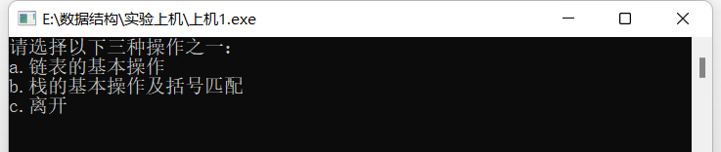
2.链表基本操作菜单
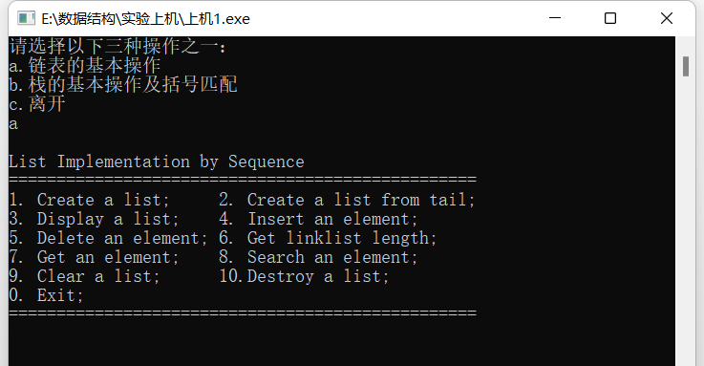
3.栈的基本操作菜单
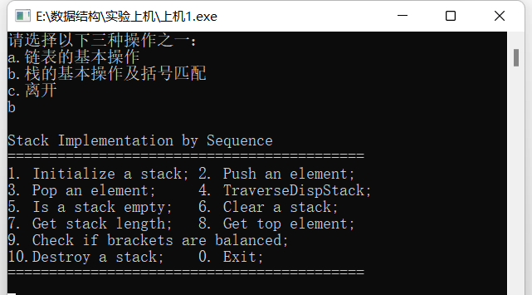

4.头插法创建链表
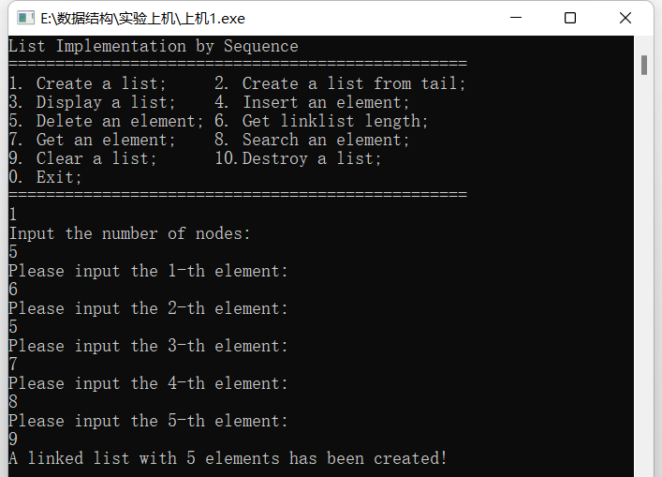
5.打印链表元素
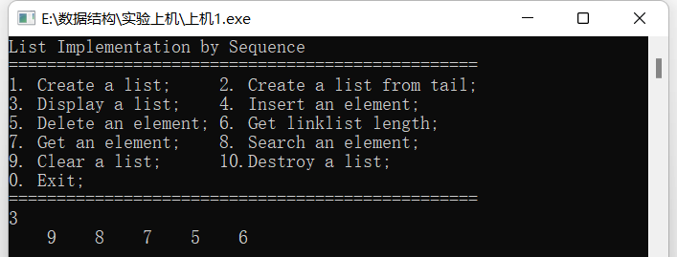

6. 尾插法创建链表
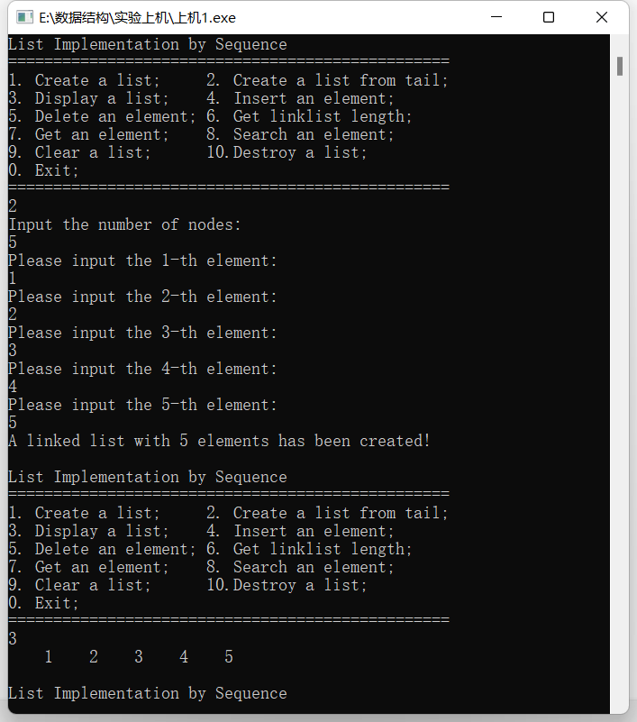
7.插入元素
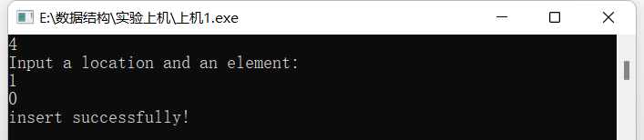
8.删除元素
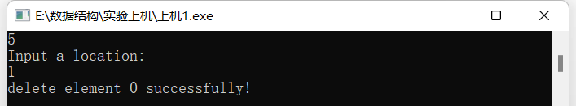
9.获得链表长度
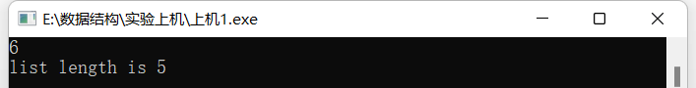
10.获得某位置的元素
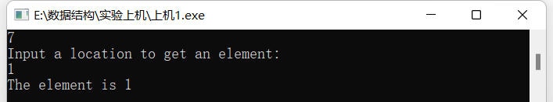
11.查到某元素的位置
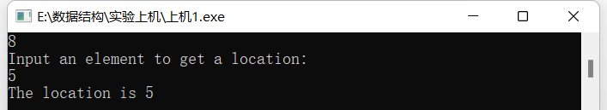
12.栈的初始化
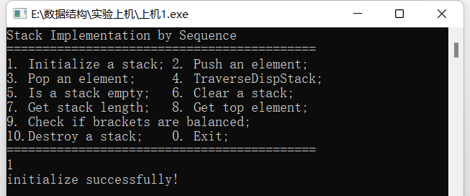
13.从栈顶插入元素
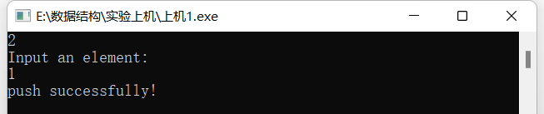

14.删除栈顶元素
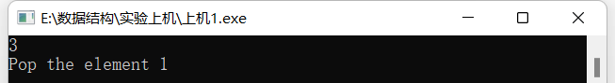
15.打印栈中元素
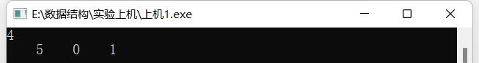
16.获得栈的长度
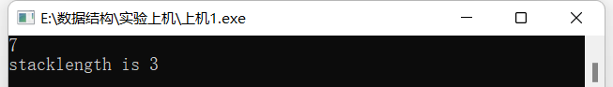
17.获得栈顶的元素
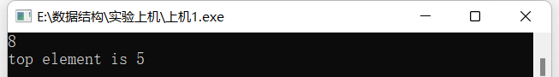
18.括号匹配
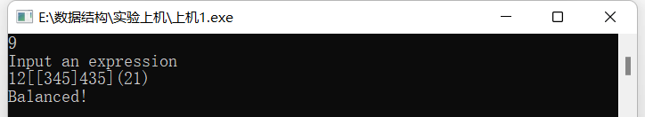

- 结果分析和总结：
运行程序后，在主菜单内选择进行链表的操作还是栈的操作，选择链表的基本操作后，会看到链表的菜单，可以选择通过头插法或者尾插法来创造一个单链表，然后可以打印链表内元素，也可以在某一位置之前插入一个元素或删除某一位置的元素，通过单链表的指针往后移动也可以得到单链表的长度，通过单链表的数据域可以取某一位置的元素，也可以查找某一元素的位置，最后也能对链表进行清除和销毁操作。选择栈的基本操作及括号匹配后，可以进入栈的菜单，先对栈进行初始化，然后可以在栈顶进行push插入元素或pop删除元素，也可以将栈中的元素依次打印，同时还可以判断栈是否为空，以及获得栈的长度、栈定元素，其次也有清除或销毁一个栈。字符串括号匹配，通过输入一个字符串来判断其括号是否平衡。
通过第一次上机实验报告的书写，加深了我对链表和栈的理解与记忆，同时也掌握了栈的应用之一：字符串括号匹配问题；在代码的书写过程中我也遇到了很多问题、警告和报错，通过查阅相关资料及询问同学，最终都得以解决。同时我认为很重要的一点是要学会自己书写代码，而不能仅仅是能看懂然后对着书本敲！这一点我还需要加强。
本次上 机 成 绩 | 项目 |  | 操作 |  | 报告书写 |  | 出勤和课堂纪律 |  | 其他
本次上 机 成 绩 | 得分
本次上 机 成 绩 | 成绩合计：
评语：

教师签字：
日期：

